专题七：体液调节（3课时）
江宁高级中学 汪聆
一、教学内容及考纲要求
知识内容 | 要求
动物激素的调节 | B
动物激素在生产中的应用 | B
二、重要的结论性语句：
1．在体液调节中，激素调节起主要作用，但不是惟一作用，CO₂、H⁺等也可起体液调节作用。
2．通过负反馈调节机制，血液中激素的含量可保持相对稳定。
3．激素调节中，对某一生理活动的调节是多种激素相互协调、相互作用共同完成的。
4．人体在神经调节和体液调节的共同作用下，通过各种调控机制调节生命活动，维持人体内环境的稳态，其中神经调节是主导地位。
三、重、难点知识归类、整理
1．高等动物主要激素的分泌器官、功能及相互关系
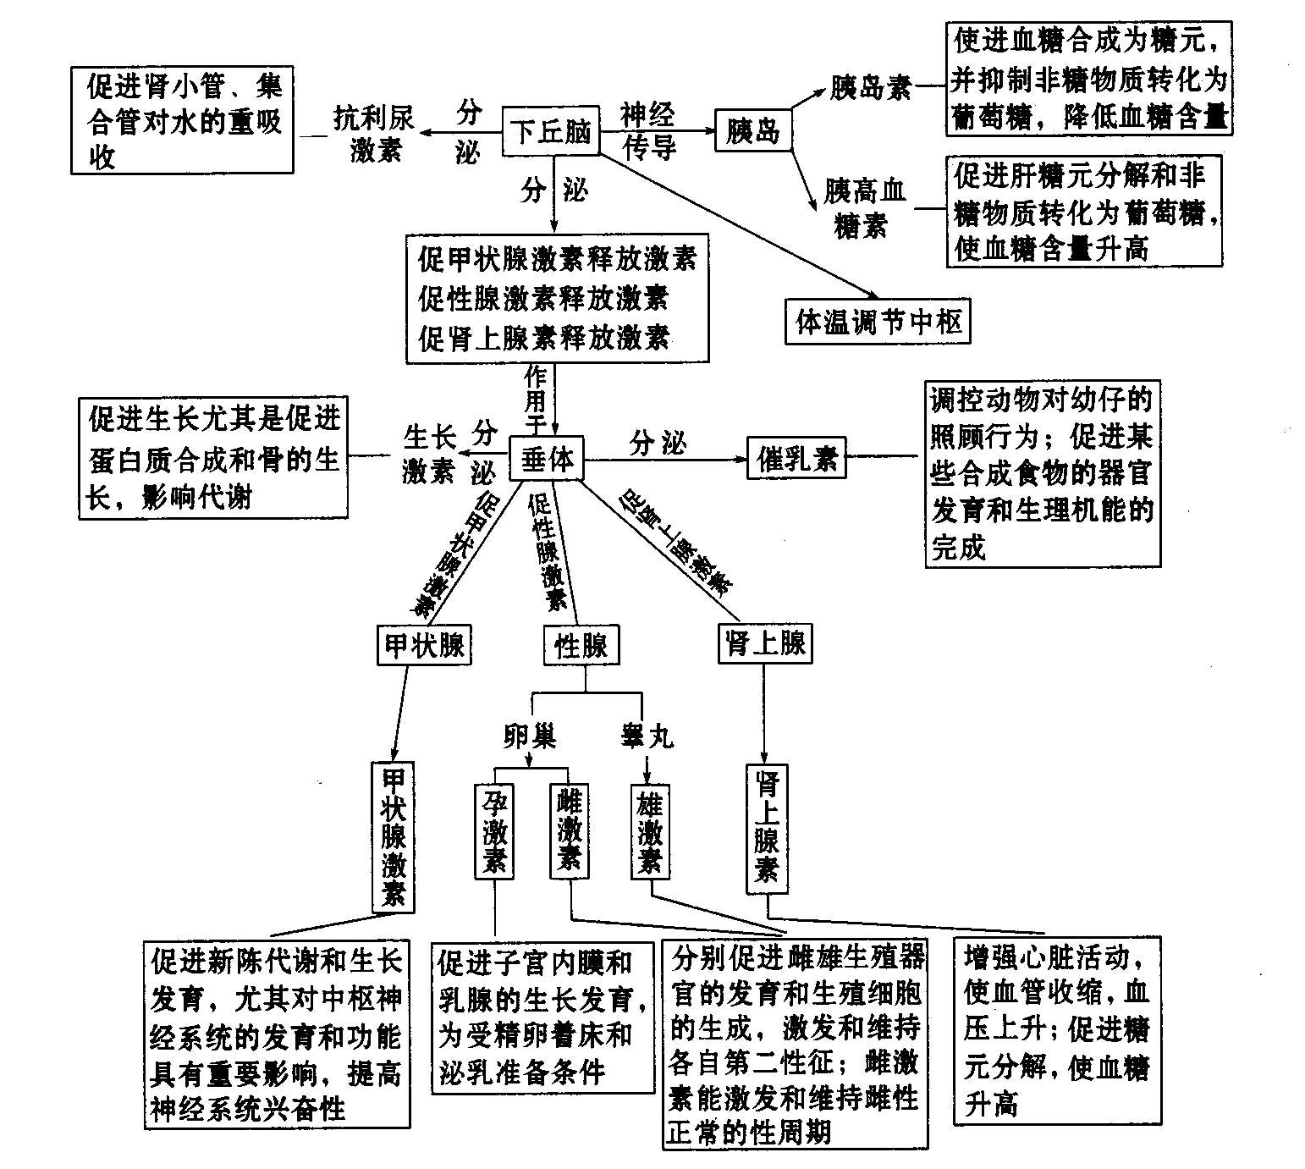
2．激素间的拮抗作用与协同作用要视具体情况而定，如与甲状腺激素具协同作用的激素，在寒冷环境体温调节时是肾上腺激素，在机体生长发育时则是生长激素。
3．研究动物激素生理作用常用的方法有：
①切除法：如割除公鸡的睾丸，观察其第二性征的变化；
②移植法：如给阉割的公鸡移植卵巢，观察其第二性征的变化；
③注射法：如给正常的或甲状腺功能低下的或已摘除甲状腺的实验狗注射甲状腺激素，观察其出现的变化；
④饲喂法：如用含有动物激素的饲料喂养小动物，观察其变化；
⑤临床观察法：在临床观察内分泌功能过盛或不足的患者，研究相关激素的生理功能；
⑥同位素标记法：如应用放射性同位素¹³¹I研究甲头腺功能
4．在生产中应用的动物激素往往并非动物激素本身，而是激素类似物
四、例题解析：
例1：右图表示人体生命活动调节过程的示意图，请据图判断下列说法中正确的是
细胞1
血管
细胞2
A．该图可以表示体液调节或神经调节的过程
B．如果细胞1是垂体细胞，细胞2可以表示甲状腺细胞
C．如果细胞1是胰岛B细胞，则细胞2只能表示肝细胞
D．细胞1的分泌物，只能是蛋白质类物质
例2：实验室内有一群基因突变的老鼠，这些老鼠只要按时喂食并且不让它们运动，它们就能维持正常，当它们进食后，它们的血糖浓度会轻微上升，然后下降至一个恒定状态；然而只要让老鼠运动或禁食一餐，它们的血糖浓度就会迅速下降，进而昏迷。这些突变老鼠出现上述状况的原因最可能是
A．胰岛B细胞受损 B．体内细胞缺乏胰岛素的受体
C．无法将血糖转换成肝糖原 D．体内细胞缺乏胰高血糖素的受体
例3：如图是分泌细胞分泌的某种物质与靶细胞结合的示意图，据图回答：
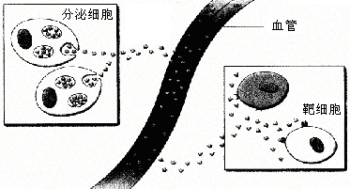

（1）分泌细胞的分泌物与靶细胞结合的原因是 。
（2）正常人饭后，胰静脉血液中明显增加的激素是 ，该激素是由 细胞分泌的。
（3）若分泌细胞为下丘脑细胞，那么靶细胞则为 细胞。
（4）若图中靶细胞为病原菌，那么与分泌细胞形成分泌物有关的细胞器是
。
（5）如果分泌细胞是甲状腺细胞，那么靶细胞能否为垂体细胞？ 。请简要说出理由： 。
课堂练习
一．单选题：
1．当人体剧烈运动时，呼吸加深、加快，这一调节过程主要是由于（ ）
A．神经系统的调节作用 B．血液中含氧量减少，对呼吸中枢的调节
C．CO₂对呼吸中枢刺激所引起的 D．激素的调节作用
2．下列激素中，对全身细胞都起作用的是（ ）
A．促甲状腺激素释放激素 B．促甲状腺激素
C．甲状腺激素 D．抗利尿激素
3．下列与高等动物的激素调节没有直接关系的是（ ）
A．猪、羊等家畜阉割后有利于育肥 B．两只公鸡相斗时，鸡毛会竖起
C．雄鹿到一定年龄后会长出发达的鹿角
D．给青鱼注射鲤鱼垂体的提取物能促进青鱼的卵巢成熟
4．多种激素共同调节人体生理活动。对于同一生理效应（ ）
A．胰岛素与胰高血糖素两者间表现为协同作用
B．甲状腺激素与肾上腺素两者间表现为拮抗作用
C．胰高血糖素与肾上腺素两者间表现为拮抗作用
D．甲状腺激素与生长激素两者间表现为协同作用
5．阻断下丘脑与垂体的联系后，受影响最小的内分泌腺是（ ）
A．肾上腺 B．甲状腺 C．胰岛 D．性腺
6．下图为人体的生命活动调节示意图，下列叙述错误的是（ ）
内外刺激
神经系统
内分泌腺
效应器或靶器官
激素
A
B
C
D
E
F
G
H

A．饭后血糖升高时，人体可以通过“内刺激→A→C→D”途径促进胰岛素的分泌
B．人体内的甲状腺激素可能完成H过程
C．人在寒冷的条件下，可以通过刺激→A→C→D，使肾上腺素分泌增加
D．当人的手被针刺时，可以通过刺激→A→C→D，使手缩回
7．人体在下列哪些情况下会出现尿量增多的现象
①剧烈运动 ②天气转冷 ③患糖尿病 ④静脉点滴1L生理盐水 ⑤高温下劳动
A．①②③ B．①④⑤ C．②③④ D．③④⑤
8．下列关于生物体内激素的叙述中，正确的是
A．都是由体内专门的内分泌腺分泌的 B．都经过内质网和高尔基体的加工和运输
C．都是含量微少但有高效的调节功能 D．都在含量过高时进行反馈调节
二．多选题：
9．用激素治虫，能达到下列哪些目的 （ ）
A．减少农药的用量 B．减轻环境污染
C．保护生态环境 D．促进昆虫进化
10．下列关于动物激素的来源和生理作用的叙述，不正确的是（ ）
选项 | 激素 | 分泌腺体 | 生理作用
A | 甲状腺激素 | 甲状腺 | 促进新陈代谢和生长发育，提高神经系统兴奋性
B | 胰岛素 | 胰岛 | 抑制细胞对葡萄糖的分解利用
C | 雌激素 | 卵巢 | 促进泌乳，维持第二性征
D | 生长激素 | 垂体 | 促进生长
11．为验证胰岛素能降血糖，某同学给几只刚进食的小鼠腹腔注射一定剂量的胰岛素溶液(用酸性生理盐水配制)，观察现象，若出现惊厥，则达到目的。该实验需要完善的是（ ）
A．为使反应出现得较快且明显，实验前应将小鼠饥饿处理，以消耗肝糖元
B．应设置注射等量酸性生理盐水的对照组，且注射的部位、方法同实验组
C．应设置口服胰岛素的实验组，对照组灌喂等量的清水
D．出现惊厥现象后，还应对其中的一半注射葡萄糖溶液抢救，另一半不予抢救
12．下图表示神经系统和内分泌系统之间的联系，正确的分析是
感受器
大脑皮层
下丘脑
垂体
内分泌腺
组织
③
①
④
⑤
⑥
⑦
②

A．下丘脑是内分泌的枢纽，又是神经中枢，但受大脑皮层控制
B．图中下丘脑、垂体也能分泌激素，如下丘脑分泌多种促激素
C．若图中内分泌是甲状腺，当它的分泌物增多时，可抑制垂体和下丘脑的活动
D．当人体饮水不足或食物过咸时，下丘脑分泌并由垂体释放的抗利尿激素增多
13．正常人的血糖含量是0.8～1.2g／L，含量过高将导致糖尿病(分为I型和II型两类)。注射胰岛素可以治疗I型糖尿病，对II型则无效。为进行一次医学测试，A、B和C三名成年人禁食12h，然后喝下含l00g葡萄糖的溶液。在摄入葡萄糖后的4h内，定时测定各人血浆中的葡萄糖和胰岛素水平，结果如图所示。据此分析正确的是
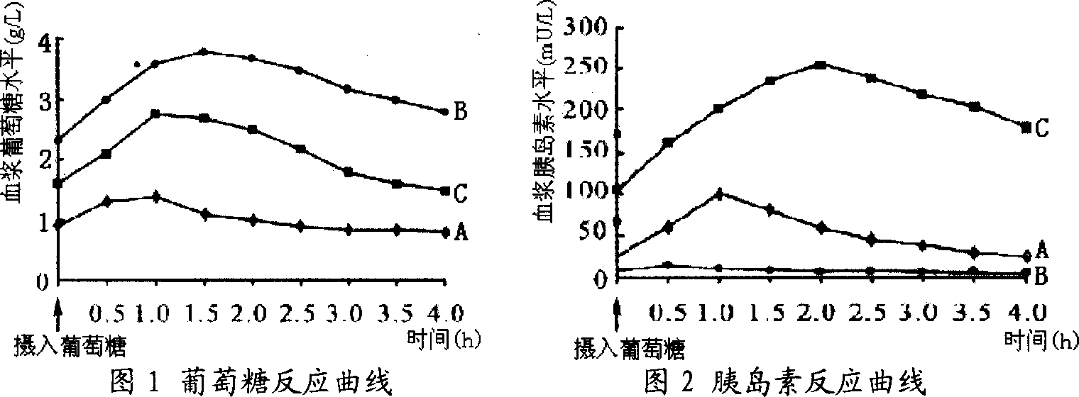
A．成年人B是糖尿病患者，病因可能是胰岛B细胞发生功能阻碍
B．成年人A是正常人，饭后能够通过分泌胰岛素使血糖维持正常水平
C．成年人C是糖尿病患者，病因可能是胰岛素受体基因突变
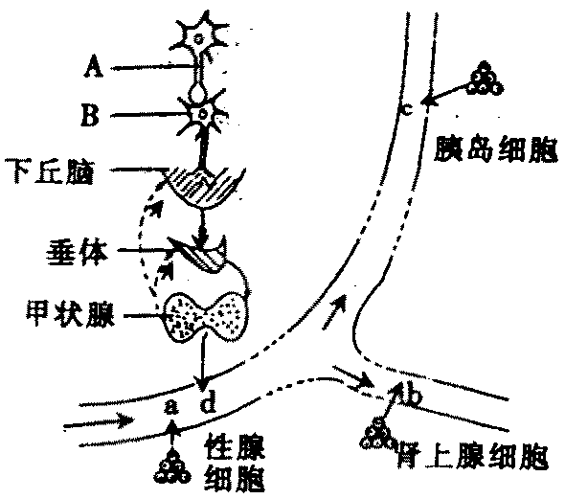
D．成年人C的血糖浓度随着胰岛素水平的升高而降低
三．非选题：
14．下图是人体部分组织示意图,a、b、c、d代表人体不同激素，请据图回答：
（1）当人体受到寒冷刺激时，兴奋只能由A传到B，而不能由B传到A的原因是 。
（2）当体内缺乏__________元素时，将导致激素d的合成受阻，该元素进入甲状腺细胞的运输方式是__________。
（3）人遭遇危险而情绪紧张时，血液中激素d的含量将会_______，这种生理过程是由_____________共同调节的。
（4）如果人体内激素d分泌过多时，下丘脑分泌的____________和垂体分泌的______________就会减少，这是一种__________机制。
（5）当正常人处于饥饿状态时,图示中［c］__________增多，它能促进 的分解和非糖物质转化为葡萄糖，与［b ］激素的关系是 。
15．稳态是人体进行正常生命活动的必要条件，当机体处于不同的外界环境或生理状态时，体内的一些组织、器官、系统的功能也会发生相应的改变，但是人体并不会因此而失去稳态。请据图示回答下列问题：
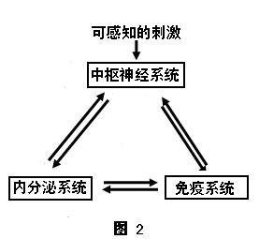
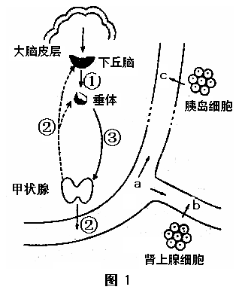

（1）正常机体血液中②的含量变化对①、③的分泌起调节作用，此种调控机制为 调节。
（2）在寒冷环境中，②分泌量增加的同时 （填字母）的分泌量也增加，二者共同促进机体的新陈代谢，表现为 作用。请写出寒冷条件下皮肤立毛肌收缩，起鸡皮疙瘩的反射弧
（3）内环境的各种化学成分和理化性质会不断变化，导致该变化的原因是由于
的变化和体内 的结果。
（4）当人处于悲伤、紧张等感知刺激下，易受病毒感染，这一作用机理是____ ____。
（5）由图2可知：稳态的实现是神经、内分泌、免疫三大系统之间通过细胞产生的________（物质）联系的。
16．某研究性学习小组用健康的生长状况相同的同龄雌性幼鼠若干只做以下两个实验，探究卵巢和子宫的发育与相关激素的关系。
实验Ⅰ
动物组别 | 手术/处理方法 | 一段时间后，子宫平均重量（mg）
1 | 不作处理 | 218
2 | 切除卵巢 | 90
3 | 切除卵巢，同时定期注射激素A | 217
实验Ⅱ
动物组别 | 手术/处理方法 | 一段时间后，卵巢平均重量（mg） | 一段时间后，子宫平均重量（mg）
4 | 不作处理 | 68 | 216
5 | 切除垂体 | 36 | 93
6 | 切除垂体，同时定期注射激素A | 37 | 219
7 | 切除垂体，同时定期注射激素B | 66 | 218
（1）实验中要选用体重和年龄相当的小鼠做实验，其目的是：
。
（2）实验中，激素A最可能是______________（写名称），动物体内，该种激素属于_________类物质。在本实验中没有研究的该激素的其他功能还有
。
（3）从实验I的结果可得出的结论是，激素Ａ有 的功能。
（4）已知激素B由脑垂体分泌，最可能的名称是 。
（5）解释第5组的实验结果： 。
体液调节
课后练习
一．单选题：
1．下列激素中，由同一种腺体分泌的一组是（ ）
A．生长激素、促甲状腺激素释放激素、促性腺激素
B．促甲状腺激素释放激素、促性腺激素释放激素、抗利尿激素
C．雄激素、雌激素
D．甲状腺激素、促甲状腺激素、促性腺激素
2．甲状腺激素、胰岛素和醛固酮的共同点是（ ）
A．元素组成相同 B．合成部位相同
C．生理功能相同 D．运输途径相同
3．甲亢症与高血糖症相比特有的症状可能是（ ）
A．多食 B．多尿 C．情绪激昂 D．身体消瘦
4. 促甲状腺激素释放激素和促性腺激素的作用部位分别是（ ）
A．前者是下丘脑，后者是垂体 B．前者是垂体，后者是性腺
C.两者都是下丘脑 D.两者都是垂体
5．某人血液中甲状腺激素浓度过高会引起线粒体原有功能的改变，即虽然进行有机物的氧化及电子传递但无ATP的形成。根据这一事实，可以预料此人（ ）
A．食量小，耗氧量低，肥胖，皮肤温度比正常人高
B．食量大，耗氧量高，消瘦，皮肤温度比正常人低
C．食量大，耗氧量高，肥胖，皮肤温度比正常人高
D．食量大，耗氧量高，消瘦，皮肤温度比正常人高
6．当人体内胰岛素分泌不足时（ ）
A．蛋白质合成增加，葡萄糖利用增加 B．蛋白质合成增加，葡萄糖利用减少
C．蛋白质合成减少，葡萄糖利用增加 D．蛋白质合成减少，葡萄糖利用减少
7．给正常小狗实施垂体切除术后，短期内小狗血液中三种激素—促甲状腺激素释放激素（a）、促甲状腺激素（b）、甲状腺激素（c）的含量变化正确的是（横轴为时间，纵轴为激素含量）（ ）
切除
a
c
b
切除
c
b
a
切除
a
b
c
切除
b
a
c

A. B. C. D.
8．．游泳时在水中憋一会儿气后会引起大口喘气，其原因是 （ ）
A．呼吸运动过于激烈，使呼吸中枢兴奋 B．体内过量的二氧化碳使呼吸中枢兴奋
C．体内缺氧使呼吸中枢兴奋 D．体内过量的二氧化碳使呼吸中枢抑制
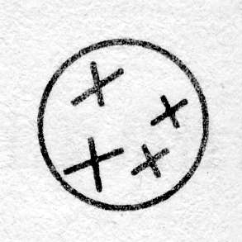
9．右图是一个二倍体动物的细胞，与该细胞活动关系最密切的激素是（ ）
A．生长激素 B．细胞分裂素
C．促性腺激素 D．性激素
10．医生给呆小症，侏儒症和糖尿病患者分别口服相应的激素，其中有疗效的是（ ）
A．呆小症和侏儒症 B．侏儒症和糖尿病
C．呆小症和糖尿病 D．只有呆小症
11．为了观察狗甲状腺功能亢进引发的症状，可以采取的措施是（ ）
A．切除发育正常小狗的甲状腺 B．用加碘的饲料喂正常的成年狗
C．用添加甲状腺激素制剂的饲料连续饲喂正常的成年狗
D．用无碘的食品连续喂发育正常的狗
12．在十运会的长跑比赛中，当运动员听到震耳的“加油”声后, 能加速冲刺。该过程调节的主要方式和供能的主要方式分别是（ ）
A．神经调节、有氧呼吸 B．神经调节、无氧呼吸
C．激素调节、有氧呼吸 D．激素调节、无氧呼吸
13．研究者给家兔注射一种可以特异性破坏胰岛B细胞的药物——链脲佐菌素(STZ)进行血糖调节研究。为了准确判断STZ是否成功破坏胰岛B细胞，应
①在兔饱足状态下 ②在兔空腹状态下 ③测定血糖含量
④测定尿液是否含糖 ⑤测定血液胰岛素含量
A．①③④ B．①③⑤ C．②③⑤ D．②③④
二.多选题
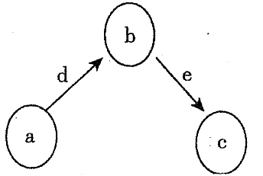
14．右图表示人体和人体细胞内某些信息传递机制的模式图，图示中箭头表示信息的传递方向，下列有关叙述中，正确的是
A．如果该图表示反射弧，则其中的信息都以局部电流的形式传导
B．如果该图中的a为下丘脑、b为垂体、c为甲状腺，则c分泌的甲状腺激素对a分泌d、b分泌e具有抑制作用
C．如果该图表示细胞中遗传信息的表达过程，则d过程只发生于细胞核中
D．如果a表示抗原、b表示吞噬细胞和T细胞，c为B细胞，则该过程为体液免疫
15．有容积相同的几只玻璃缸，同龄且发育状态相同的小蝌蚪60只，蝌蚪常用饲料，未经处理的具有生物活性的甲状腺激素，50⁰C温水处理了10分钟的原来具有生物活性的甲状腺激素等。设计了实验探究甲状腺激素处理后生物活性变化，见下表（+代表等量加入）：
玻璃缸编号 | 蝌蚪数 | 常用饲料 | 甲状腺激素 | 50⁰C10分钟的甲状腺激素
甲 | 20 | +
乙 | 20 | + | +
丙 | 20 | + |  | +
观察蝌蚪完成发育所需的天数，下列预期及分析得出的结论正确的有（多选）
A．现象：若乙=丙＜甲，结论：甲状腺激素处理后活性不变
B．现象：若甲=丙＞乙，结论：甲状腺激素处理后失去活性
C．现象：若甲＞丙＞乙，结论：甲状腺激素处理后活性降低
D．现象：若甲＞乙＞丙，结论：甲状腺激素处理后活性升高
16．下列激素的生理作用相互协同的有（ ）
A．胰岛素和胰高血糖素 B．甲状腺激素和肾上腺素
C．肾上腺素和胰高血糖素 D．生长激素和甲状腺激素
17．成年女性排卵的前1天，血浆中的雌激素、促性腺激素浓度相互调节，二者均逐渐增加。血浆中血糖、胰高血糖素浓度互相调节，二者均保持相对稳定状态。下列叙述正确的是（ ）
A．雌激素浓度上升引起促性腺激素分泌减少
B．雌激素浓度上升引起促性腺激素分泌增加
C．血糖浓度上升引起胰高血糖素分泌减少
D．血糖浓度上升引起胰高血糖素分泌增加
18．以下关于激素在生产实践中运用的叙述中，正确的有（ ）
A．利用鱼类的脑垂体激素来诱发鱼类的发情和产卵
B．利用昆虫的脑激素制成的性引诱剂，用于防治害虫
C．对猪进行阉割，可以缩短生长周期，提高产量
D．利用保幼激素类似物注射蚕体，可增加产丝量
三．非选题：
19．下图表示激素调节过程示意图，请据图回答有关问题：
激素
酶

酶激活细胞代谢
内分泌腺
靶细胞
A

（1）如果激素是胰岛素，则分泌激素的内分泌腺细胞是 ；如果激素是胰高血糖素，则分泌激素的内分泌腺细胞是 。
（2）激素作用后是弥散在内环境中的，但激素释放到内环境后仅作用于靶细胞，原因是 。
（3）如果胰岛素与A结合，则酶激活的细胞代谢是促进肝糖原 ；如果胰高血糖素与A结合，则酶激活的细胞代谢是促进肝糖原 。由此可以看出，这两种激素之间的关系是 。
（4）糖尿病可以分成不同的类型，请根据上述过程阐述两种可能的糖尿病的发病机理。
20．下图为人体部分生命活动调节示意图，据图回答问题：
刺激 神经系统 效应器或靶器官

内分泌腺1

内分泌腺2 激素
E
A
B
C
D
F
G
H
I
J

⑴冬季，某人从温暖的空调房间到室外，此时可通过 途径(用箭头和图中字母表示)，促进 的分泌，通过相应生理活动维持体温的稳态。同时该激素的分泌增加，又可通过 途径，调节其分泌。
⑵当用针刺某人的手时，经 途径，手会立即缩回。
⑶若某人吃的食物过咸时，则通过 途径，使尿量减少。此过程的靶器官主要是
21．人体内激素分泌量过多或不足都会对机体有害，体内有一系列机制维持激素在血液中含量的相对稳定。下图表示下丘脑神经分泌细胞，垂体细胞，甲状腺细胞及它们分泌的激素之间的关系。
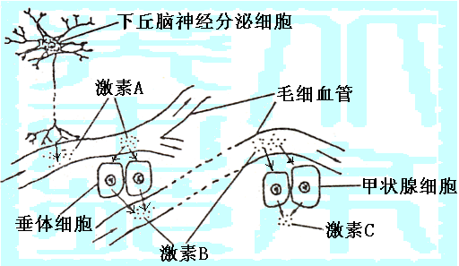

据图回答有关问题：
（1）激素A是 。
（2）当体内缺乏 元素时，将导致激素C的合成受阻。
（3）人遭遇危险而情绪紧张时，血液中激素C的含量将会 ，这是由于激素A，B的含量 所致。这种生理过程是由 共同调节的。
（4）如果激素C的合成量过多时，激素A，B含量的变化趋势 ，这是一种反馈调节机制。
（5）某孕妇在怀孕期间食物中缺乏激素C，则导致其所生育的孩子最可能患
。由此说明激素C有
的作用。
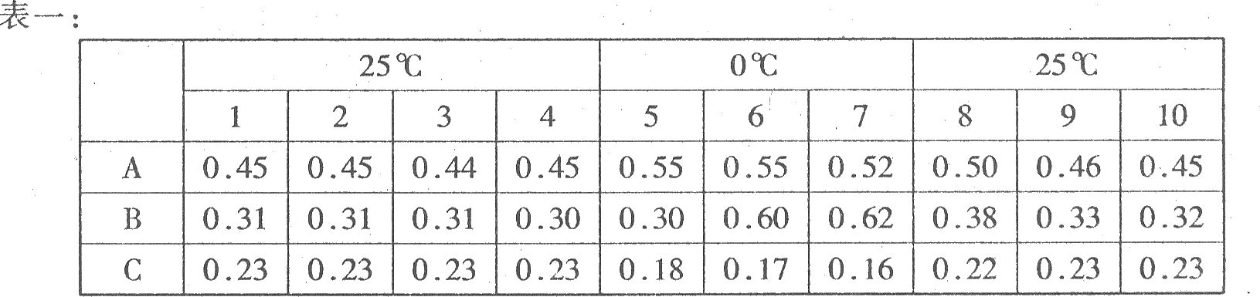
22．某科研小组做了一系列生理实验，将小鼠依次置于25℃、0℃、25℃环境，每一环境中均生活15min，从开始到结束，每隔5min 测一次皮肤血流量、血液中促甲状腺激素、甲状腺激素的含量，共测10次，假设测量过程不影响激素的分泌，测量结果(相对值)如下表：

(1)据题中所给信息可知，进入0℃环境时，首先增加的是哪项生理指标项：
(填表一中字母)，它代表的是 ；表一中C项代表的是 。
(2)实验过程中，能调节小鼠产热量的生理指标是 (填表一中字母)，能调节小鼠散热量的生理指标是 (填表一中字母)。其中表一中A的分泌受
激素、 激素的调节。
(3)与25％相比，0"C条件下表二选项中符合事实的是( )
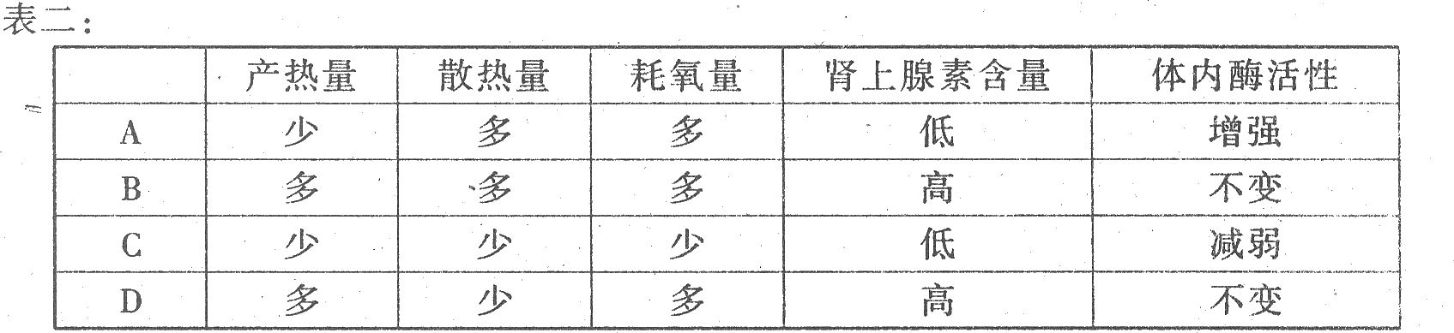
(4)动物生理学家为了确定下丘脑在体温调节中的作用，做了如下实验：刺激下丘脑的前部，发现实验小鼠有出汗现象，而刺激其下丘脑后部，实验小鼠则出现寒颤现象，据此科学家得出了如下结论：。散热中枢位于下丘脑的 。
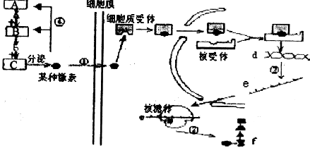
23．下面是某种雌激素分泌及作用机制模式图。请结合所学知识及图中有关信息，回答问题。
(1)结构ABC中具有神经传导和激素分泌双重功能的是 。
(2)如果C细胞分泌甲状腺激素，那么靶细胞能否为垂体细胞? ，试简要说明理由： 。
(3)当人大量失水后，A能分泌 激素；当血糖浓度过高时，A能通过传出神经作用于靶细胞，使其分泌 激素。
(4)d与e彻底水解后的所得物质差异是 。
24．细胞通讯是细胞内或细胞外高度精确且高效率地发送与接受信息，对环境作出综合反应的细胞行为机制。请根据下表列出的细胞通讯的类型，回答相关问题：
类型 | 产生信号分子的细胞或器官 | 信号分子 | 信号分子传递的途径 | 接受信号分子的受体在细胞上的位置 | 细胞反应
A | ① | 激素a | ② | 甲状腺细胞膜 | ③
B | 肾上腺皮质 | 激素b | 体液 | 多种细胞的细胞核内 | 调节基因的转录
C | 神经细胞 | ④ | 突触 | 唾液腺细胞膜 | ⑤
（1）在A类型的细胞通讯中，①代表 ，②代表 ，在寒冷的环境中激素a分泌增加时，细胞反应③表现为 。激素a的合成和分泌需要的主要细胞器是 。
（2）在B类型细胞通讯中，激素b的化学成分应该是 ，做出这种判断的理由是 。
（3）在C类型的细胞通讯中，④被叫做 ，如果它引起的细胞反应是分泌唾液的话，唾液中应该含有大量 酶。当唾液腺细胞完成细胞应答反应之后，要进行细胞信号解除，终止细胞应答停止细胞分泌唾液。已知某种神经毒素能够阻止④的分解，这种药物的作用是
A．使⑤持续性兴奋并分泌唾液 B．使⑤持续性抑制不再分泌唾液
C．使神经细胞加速分泌④ D．使神经细胞不再分泌④
25．下图是成年家鸡性激素分泌的调节过程示意图。据图回答问题
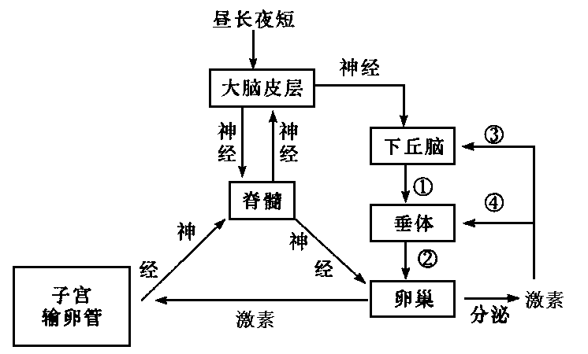
(1)昼长夜短的变化引起母鸡性激素分泌的调节方式为 。
(2)家鸡的高级神经中枢在 。
(3)用“十”表示促进作用，用“一”表示抑制作用，则图中①②③④处的作用依次为 (用“+”或“一”表示)。
(4)下丘脑分泌的 激素直接调节垂体的活动。
(5)卵巢产生的激素通过 运输到达子宫，促进子宫的发育。
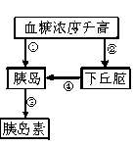26．右图是血糖升高后，体内发生的调节过程示意图，请据此回答：
(1)①②③④中，体液起作用的是_________，由神经起作用的是_________。
(2)胰岛素作用于_________等组织细胞，首先使血糖_________，然后再发生其他变化，如合成糖元等。
(3)胰岛素分泌增加时，胰高血糖素分泌_________。
(4)胰岛素分泌减少时， 这时细胞可利用的糖_________。
27．现有相同容积的玻璃缸几只，利用自然的清水，同龄且发育状态相同的小蝌蚪60只，饲喂蝌蚪的饲料，未经处理的具有生物活性的甲状腺激素，具有生物活性的甲状腺激素放在50℃的温水中处理10分钟。某兴趣小组根据这些现有的条件，设计了如下实验：
第一步，取玻璃缸3只，分别标记为甲、乙、丙；
第二步，分别加入等量的清水和20只蝌蚪
第三步，甲缸每天饲喂饲料，乙缸每天饲喂用经过处理过的甲状腺激素相拌的饲料，丙缸每天饲喂具有生物活性的甲状腺激素相拌的饲料。
经过一定时间的饲喂，观察现象。
（1）该小组的实验目的是验证 。
（2）该实验设置甲、丙两组实验的目的是： 。
（3）若甲、乙缸的蝌蚪发育同步，而丙缸发育变态迅速，说明了： ________________
_______________________________________________________________________。
若乙缸的蝌蚪发育比甲缸快，比丙缸慢，则说明了：_____________________________
_______________________________________________________________________。
28．小白鼠是恒温动物，当环境温度明显降低时，其体温仍能保持相对恒定。为了探究调节体温的中枢是否为下丘脑，某校生物兴趣小组制订了以下实验方案：
实验假设：下丘脑是调节体温的主要中枢
材料用具：略
实验步骤：①取两只健康的、性别与生理状况相同的成年小白鼠，并标记为甲、乙；
②甲鼠用一定的方法破坏其下丘脑，乙鼠不做处理作为对照；
③把甲、乙两鼠置于可人工控制的温室中，室内温度调为0℃，在相对安静的条件下观察24小时，每隔4小时分别测量一次体温，并做好记录。
预期结果与结论：
①若甲鼠体温发生明显改变，乙鼠体温保持相对恒定，则假设成立；
②若甲、乙两鼠体温均保持相对恒定，则假设不成立。
请分析回答：
(1)该兴趣小组设计的实验方案有哪些不妥之处，请把它指出来。
①________________________ ；②_________________________________ 。
(2)有同学认为实验组与对照组可在同一只小白鼠身上进行，你是否赞同这个观点?并说明理由。 _________________________________________________________
(3)若假设成立，下丘脑是其调节体温的中枢，下面给出了四张坐标曲线图，表示小白鼠的代谢状况与环境温度的关系(其中横轴表示环境温度，纵轴表示小白鼠的耗氧量或酶的反应速率)。则符合甲鼠生理状况的是_______ ；符合乙鼠生理状况的是_______。
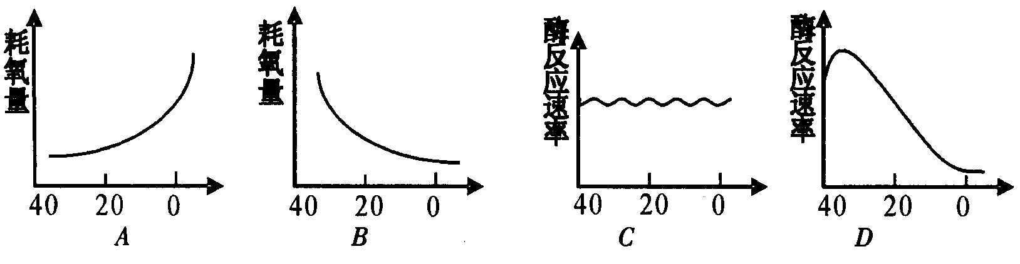

(4)若假设成立，下丘脑是其调节体温的中枢，当环境温度明显降低时，一方面可通过下丘脑的调节作用，引起小白鼠皮肤血管收缩，皮肤的血流量减少，从而使皮肤的散热量减少；同时还可促进有关腺体的分泌活动，使___________________ 的分泌增加，导致体内代谢活动增强，产热量增加，从而维持体温恒定。由此可见小白鼠对体温的调节属于____________调节。
(5)请你运用所学知识，预测甲鼠被破坏了下丘脑后，与乙鼠相比较，除了体温不能保持相对恒定之外，在实验中还能直接观察到哪些异常生理现象或症状? (至少写出两项)
① ____________________________ ；②________________________________ 。
29．在水产养殖上，使用人工配制的含适量激素的饲料来饲喂鱼虾，可以加快鱼虾的生长发育。有人担心经常食用这样的水产品，可能会引起儿童的性早熟。某校研究性课题小组为此进行实验探究，假设你是课题组成员，请提出一个可行的实验方案。
(一)实验材料和用具：
同种不同月龄的公鸡若干只；鱼虾A (天然鱼虾)、鱼虾B (食用过含激素饲料的鱼虾)；其他所需条件均满足。
[注1：性成熟的公鸡表现出鸡冠发达、啼鸣等第二性征。]
[注2：A、B鱼虾所含营养成分是完全相同的]
(二)实验方法及步骤：
(1)选材要求：为了完成这个实验，你应该对实验用的公鸡进行怎样的选择? __________________________________________________________________。
(2)实验步骤：
步骤1：将所选的公鸡等分为甲、乙两组。
步骤2：每天饲喂甲、乙两组公鸡时，分别 且
。
(3)在饲喂过程中，应该注意观察并记录公鸡的哪些变化? _____________________。
(三)请预测可能出现的结果，并作出结论。
①______________________________________________________________ __。
②__________________________________________ __。
体液调节答案
例1．B 例2．D
例3．（1）与分泌物特异性结合的受体糖蛋白 （2）胰岛素 胰岛B细胞 （3）垂体 （4）核糖体、内质网、高尔基体、线粒体 （5）可以 当体内甲状腺激素含量升高时，会抑制垂体细胞分泌促甲状腺激素活动
课堂练习：
1C 2C 3A 4D 5C 6D 7C 8C 9ABC 10BC 11ABD 12ACD 13ABC
三、非选题：
14．（1）神经递质只能从突触前膜释放作用于突触后膜 （2）碘 主动运输 （3）上升 神经调节和体液调节 （4）促甲状腺激素释放激素 促甲状腺激素 反馈调节 （5）胰高血糖素 肝糖原 协同作用
15．（1）（负）反馈 (2) b 协同
皮肤冷觉感受器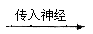下丘脑体温调节中枢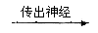立毛肌
（3）外界环境因素 细胞代谢活动
（4）神经系统分泌的神经递质作用于免疫系统，使人体免疫能力下降
（5）信号分子（或神经递质、激素和免疫因子）
16．（1）排除无关变量对实验结果的干扰（或其它合理答案）
（2）雌激素 脂质（或固醇） 促进雌性生殖细胞的形成、激发和维持雌性的第二性征
（3）激素A能促进子宫的发育（卵巢能分泌激素A） （4）促性腺激素
（5）切除垂体后，促性腺激素减少，导致卵巢不能正常发育，卵巢分泌的雌激素相应减少，导致子宫也不能正常发育。
课后练习：
1B 2D 3C 4B 5D 6D 7B 8B 9D 10D 11C 12A 13B 14BD 15ABCD 16BCD 17BC 18ACD
三、非选题
19．（1）胰岛B细胞、胰岛A细胞 （2）只有靶细胞膜上才具有与能够与激素特异性结合的受体 （3）合成 分解 拮抗作用 （4）胰岛B细胞受损，胰岛素分泌不足，导致血糖升高；激素受体与胰岛素结合发生障碍，导致血糖升高。
20．⑴(刺激→)A→C→D→E 甲状腺激素 H、G ⑵(刺激→)A→B
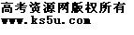 ⑶(刺激→)A→I→F 肾小管和集合管
21．（1）促甲状腺激素释放激素 （2）碘 （3）增加 上升 神经—体液
（4）减少 （5）呆小症 促进幼小动物的生长发育，尤其是促进中枢神经系统的发育
22．(1)A 促甲状腺激素 皮肤血流量
(2)A和B C 促甲状腺激素释放 甲状腺
(3)B (4)前部
23．(1)A (2)能 当甲状腺激素浓度过高后会反馈抑制垂体的活动
(3)抗利尿 胰岛素 (4)前者是脱氧核糖和胸腺嘧啶，后者是核糖与尿嘧啶
24．（1）垂体 体液 甲状腺激素合成增加 核糖体、高尔基体
（2）类固醇 类固醇激素是脂溶性有机小分子，比蛋白质类激素更顺利地通过细胞膜
（3）神经递质，唾液淀粉酶 A
25．⑴神经调节和体液调节 ⑵大脑皮层 ⑶＋＋―― ⑷促性腺激素释放 ⑸血液
26．(1)①③ ②④ (2)肝、脂肪、肌肉 进入细胞 (3)减少 (4)减少
27．（1）甲状腺激素经过处理以后，是否还有生物活性
（2）起对照作用 （3）甲状腺激素经过50℃的温水处理后，完全失去了生物活性 甲状腺激素经过50℃的温水处理后，使生物活性有所降低
28．(1)A 皮肤血流量 (2)下降 反馈调节 (3)提高 神经调节和体液调节
(1)①实验前要先测定甲、乙鼠的体温 ②实验要有重复性，仅用两只小白鼠进行实验有一定的偶然性。 (2)赞同。先做不破坏下丘脑的实验，再做破坏下丘脑后的实验进行自身前后对照(3)BD AC (4)甲状腺激素和肾上腺素 神经调节和体液
(5)①神经系统兴奋性降低，精神萎靡 ②影响甲状腺激素的分泌，食欲减低
③影响抗利尿激素的合成，尿量增加(或其它合理答案)
29．（二）（1）月龄、生长状况等相同的幼小公鸡
（2）步骤2：添加两种鱼虾 添加量相等，其他饲养条件相同。
（3）公鸡第二性征的出现和时间。
（三）①饲喂B鱼虾的公鸡第二性征出现的时间先于饲喂A鱼虾的公鸡，这说明食用B鱼虾，可能会引起儿童性早熟。
②饲喂A和B鱼虾的公鸡，它们的第二性征出现的时间相同，这说明食用B鱼虾，不会引起儿童的性早熟。

